**Corporación Cristiana Eliezer Salinas – Talcahuano**



***“Con Fe, Esfuerzo y Amor”***

**-.GUIA 5 DE TRABAJO -.UNIDAD 1.-**

**-.LENGUAJE Y COMUNICACIÓN.-**

**Nombre: ………………………………………………………………………………….…………-**

**Fecha: ………………………………….-**

**Objetivos:**

* Reconocer las consonante r, g.
* Completar las silabas con las consonantes r, g, en distintas palabras.
* Leer palabras, frases y oraciones con las consonantes trabajadas.

**1. ¿Qué letra es? Nómbrala y repasa.**

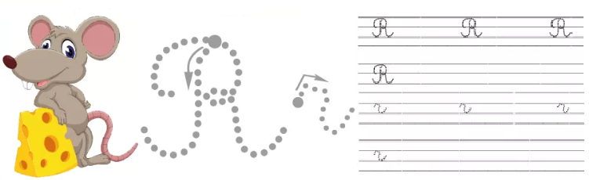

**2. Si agregas vocales a la letra r se forman sílabas.**

* **Lee y une con una línea**

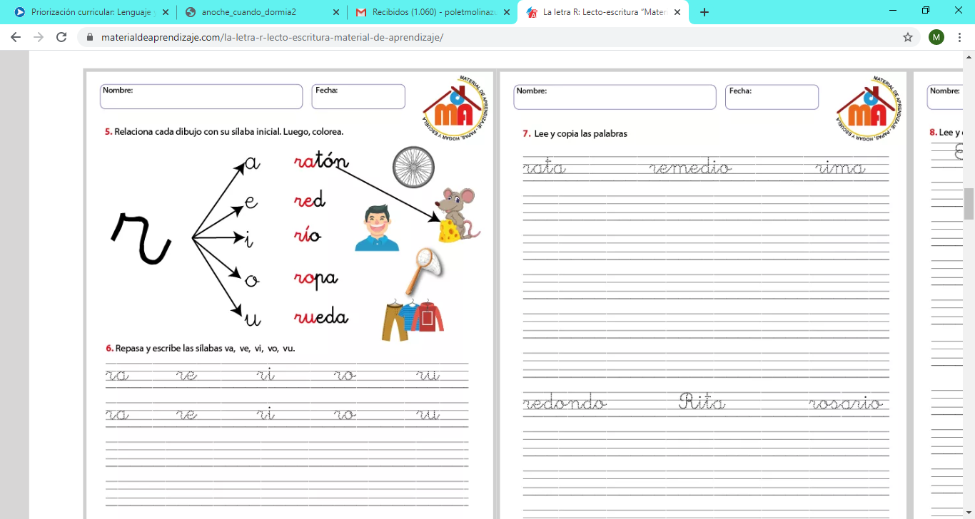

* **Remarca y escribe**

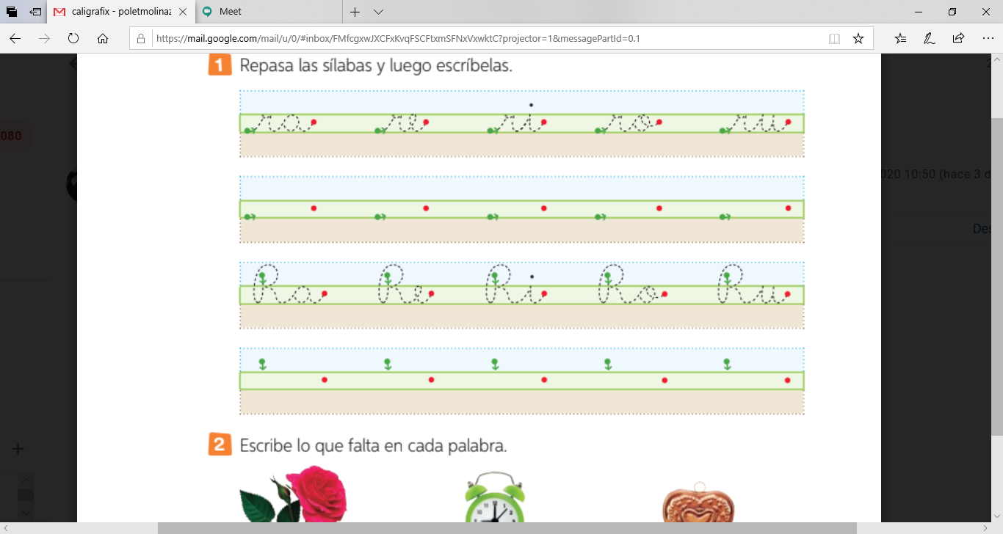

**3. Encierra en un círculo las letras r**

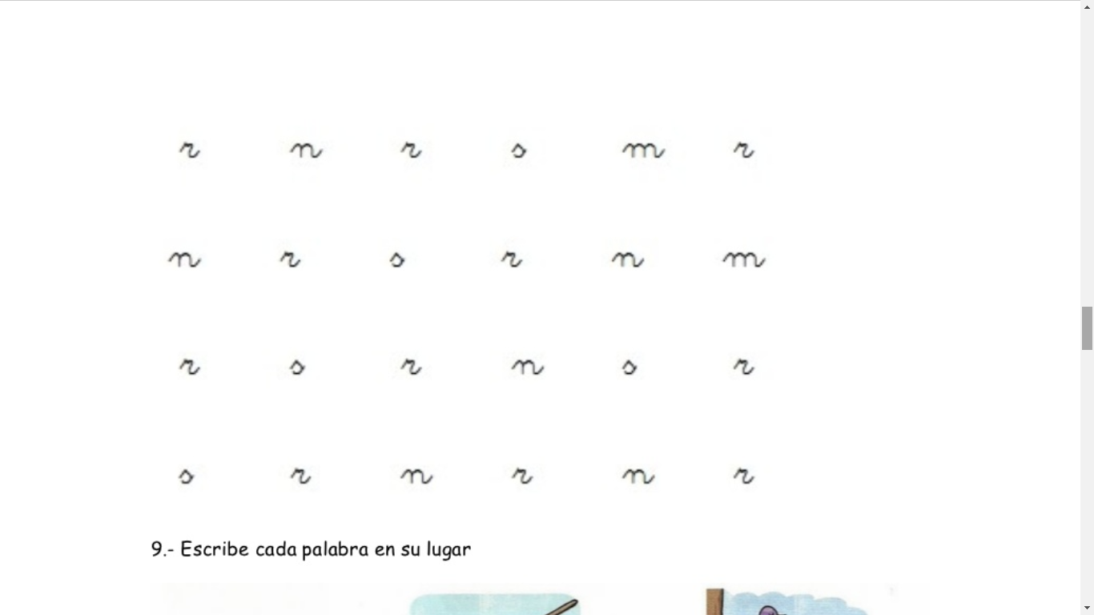

**4. Colorea los dibujos, remarca y copia las palabras**

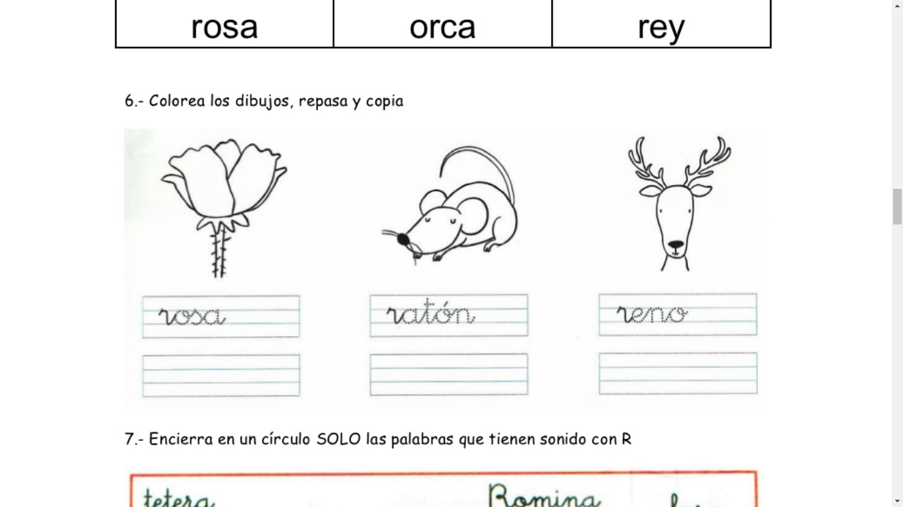

**5. Lee las palabras y dibuja lo que leíste.**

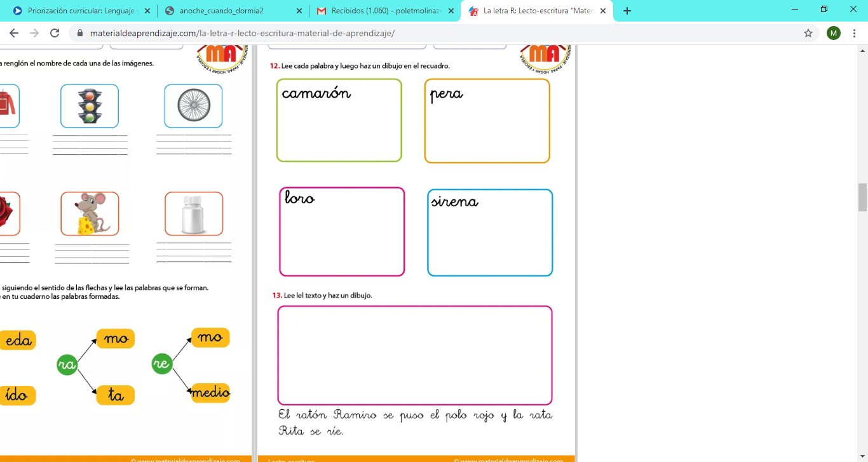



Excelente, sigue trabajando en tu Caligráfix páginas: 88-99

**6. Veamos cuanto aprendimos, lee en voz alta el siguiente texto. Luego encierra en un círculo de color rojo, todas las r que encuentres.**

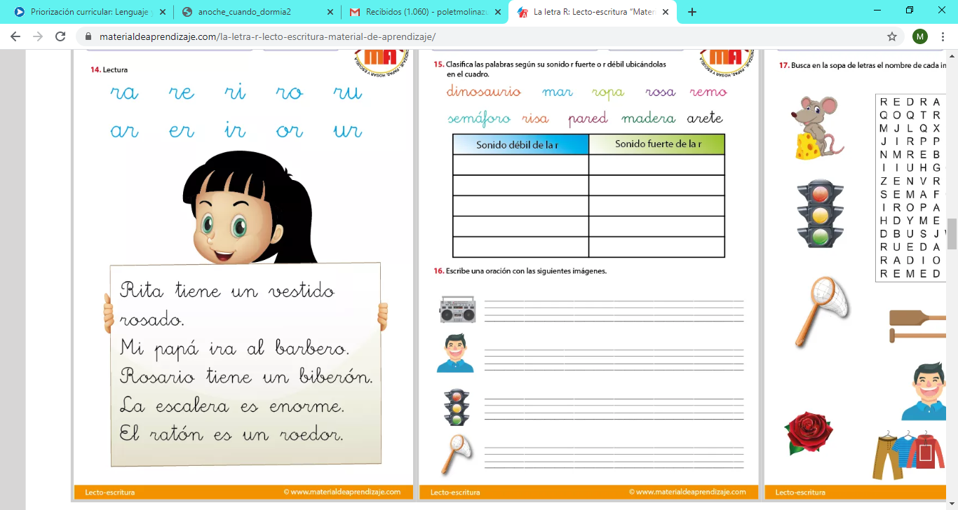

**7. ¿Qué letra es? Nómbrala y repasa.**

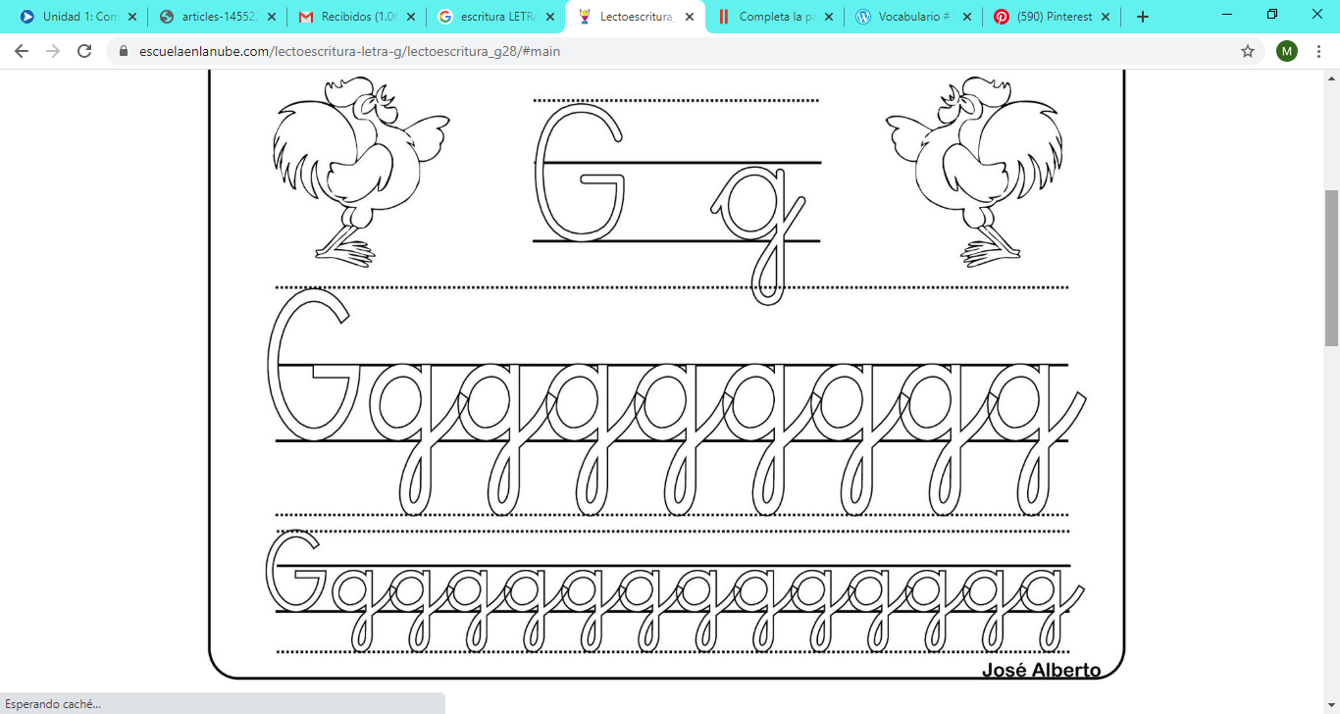

**8. Si agregas vocales a la letra d se forman sílabas. Lee,**

**Remarcar y colorear**

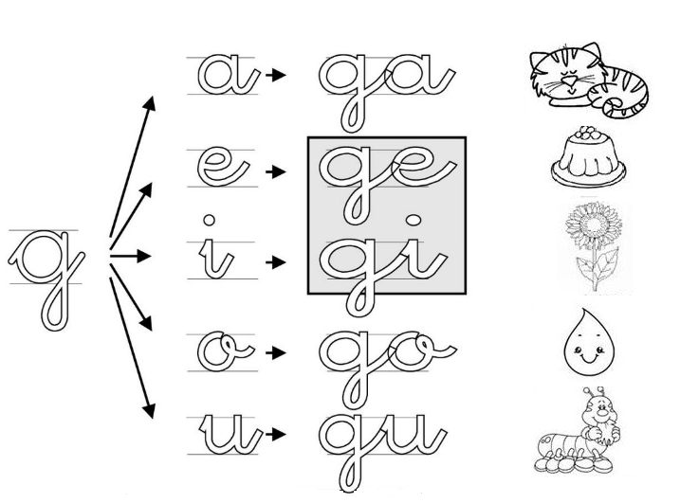

* **Para que suene igual que la sílaba ga, go, gu, debes poner una u antes de las vocales e, i**



* Si necesitas que la vocal u tenga sonido debes poner dos puntitos sobre la **ü.**

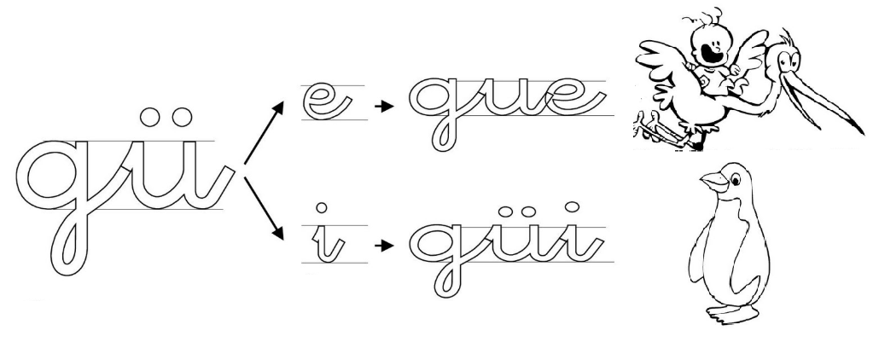

* 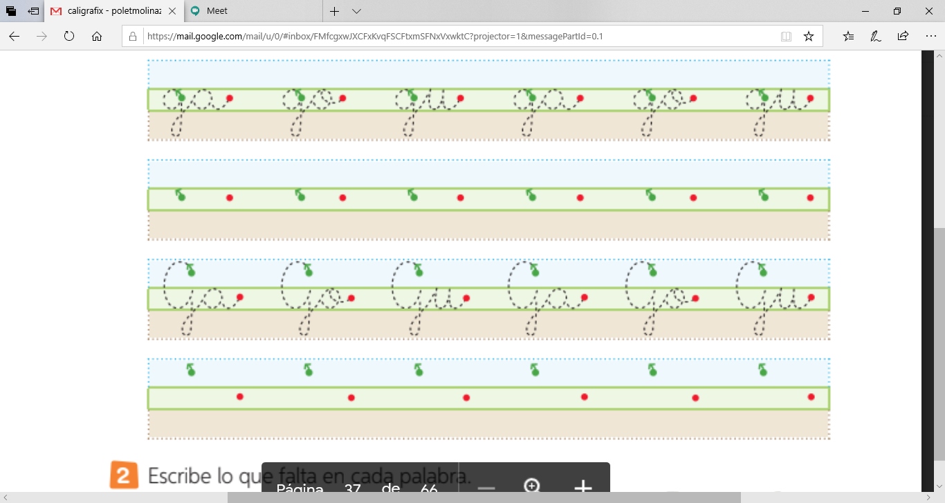**Remarca y escribe**

**9.** **Escribe el nombre a cada imagen.**

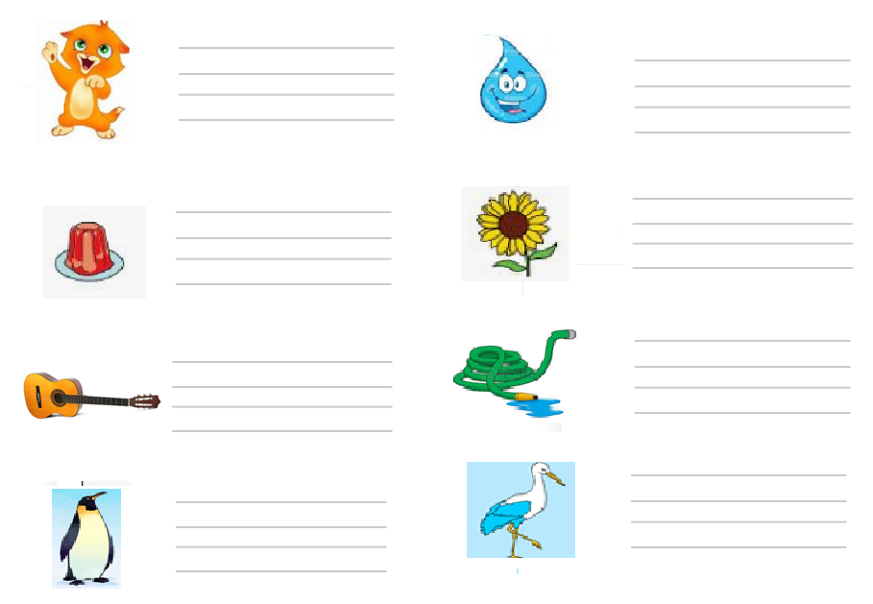

**10. Repasa las oraciones y léelas en voz alta.**

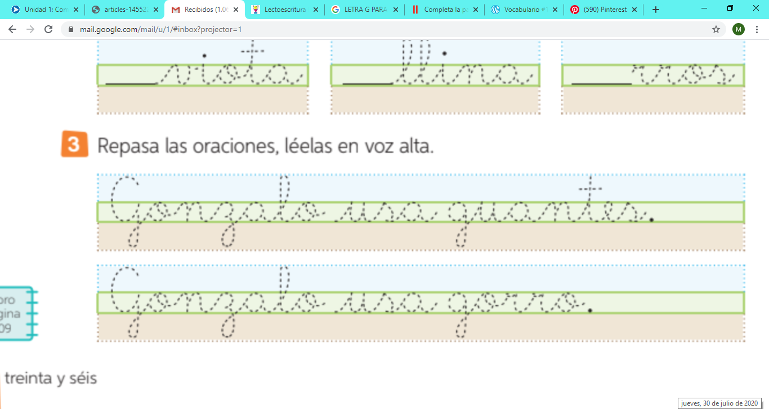



Buen trabajo, sigue trabajando en tu Caligráfix páginas: 120- 135